Q: Quando viene dato l’ordine di pagamento parziale (PP) nel WDI?  A: L’ordine viene dato in base a un calendario ben preciso: | 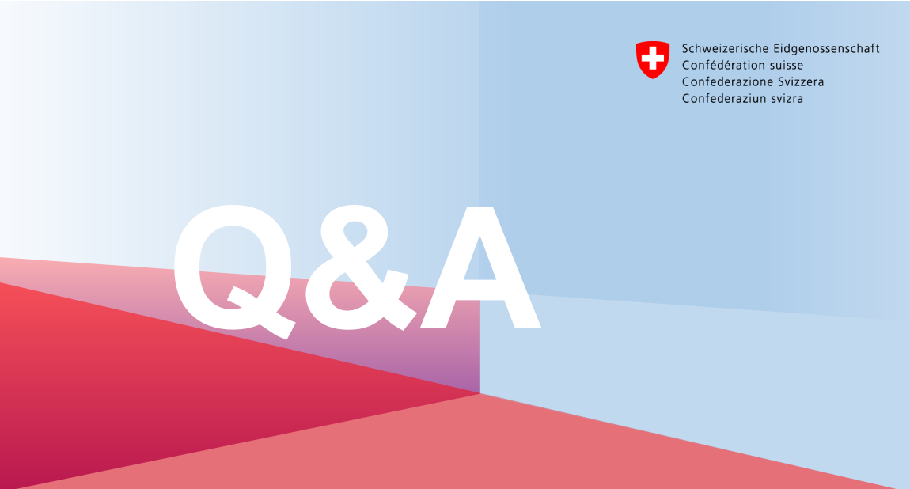

- L’ordine di PP viene dato nelle date seguenti:

Pagamento parziale 2023
1. PP | 16.01.2023
2. PP | 15.02.2023
3. PP | 15.03.2023
4. PP | 14.04.2023
5. PP | 15.05.2023
6. PP | 15.06.2023
7. PP | 14.07.2023
8. PP | 15.08.2023
9. PP | 15.09.2023
10. PP | 16.10.2023
11. PP | 15.11.2023
12. PP | 14.12.2023

- Quando viene effettuato il PP?

Il PP viene effettuato entro il 24 del mese. Se il 24 è un giorno festivo, il PP viene effettuato il giorno lavorativo precedente. Il 12° PP sarà pagato il 21.12.

